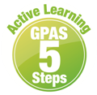

หน่วยการเรียนรู้ที่ 2 โครงสร้างและบทบาทหน้าที่ของสมาชิกในครอบครัว
และโรงเรียน
แผนการจัดการเรียนรู้ที่ 7
เรื่อง การใช้อำนาจตามบทบาทหน้าที่และสิทธิของสมาชิกในครอบรัว



ชั้นประถมศึกษาปีที่ 1 เวลาเรียน 1 ชั่วโมง
มาตรฐานการเรียนรู้และตัวชี้วัด

มาตรฐานการเรียนรู้
มาตรฐาน ส 2.2 เข้าใจระบบการเมืองการปกครองในสังคมปัจจุบัน ยึดมั่น ศรัทธา และธำรงรักษาไว้ ซึ่งการปกครองระบอบประชาธิปไตยอันมีพระมหากษัตริย์ทรงเป็นประมุข
ตัวชี้วัด
ส 2.2 ป.1/2 ระบุบทบาท สิทธิ หน้าที่ของตนเองในครอบครัวและโรงเรียน

จุดประสงค์การเรียนรู้
1. อธิบายการใช้อำนาจตามบทบาทหน้าที่และสิทธิของสมาชิกในครอบครัว (K)
2. วิเคราะห์การใช้อำนาจตามบทบาทหน้าที่และสิทธิของสมาชิกในครอบครัว (P)
3. ตระหนักถึงผลการใช้อำนาจตามบทบาทหน้าที่และสิทธิของสมาชิกในครอบครัว (A)

สาระสำคัญ

การใช้อำนาจตามบทบาทหน้าที่ และสิทธิที่เหมาะสมจะทำให้สมาชิกในครอบครัวอยู่ร่วมกันได้
อย่างมีความสุข


สาระการเรียนรู้
การใช้อำนาจตามบทบาทหน้าที่ และสิทธิของสมาชิกในครอบครัว


สมรรถนะสำคัญของผู้เรียน

1. ความสามารถในการสื่อสาร
2. ความสามารถในการคิด
3. ความสามารถในการใช้ทักษะชีวิต

คุณลักษณะอันพึงประสงค์

1. มีวินัย
2. ใฝ่เรียนรู้
3. มีจิตสาธารณะ

คำถามสำคัญ

ถ้าสมาชิกในครอบครัวมีการใช้อำนาจในทางที่ผิด นักเรียนจะทำอย่างไร


การจัดกิจกรรมการเรียนรู้


ขั้นสังเกต รวบรวมข้อมูล (Gathering)
• • • • • • • • • • • • • • • • •

1. นักเรียนร่วมกันสนทนาเกี่ยวกับการปฏิบัติตนตามบทบาทหน้าที่และสิทธิของสมาชิก
ในครอบครัว เพื่อทบทวนความรู้ โดยใช้คำถาม ดังนี้
• ลูกที่ดีควรปฏิบัติตนอย่างไร
(ตัวอย่างคำตอบ เชื่อฟังคำสั่งสอนของพ่อแม่ ช่วยเหลืองานบ้าน)
• พ่อแม่ที่ดีควรปฏิบัติตนอย่างไร
(ตัวอย่างคำตอบ อบรมสั่งสอนเลี้ยงดูลูก เปิดโอกาสให้ลูกมีสิทธิในการแสดงความคิดเห็น)
2. นักเรียนศึกษาและรวบรวมข้อมูลเกี่ยวกับการใช้อำนาจตามบทบาทหน้าที่และสิทธิของสมาชิกในครอบครัว จากหนังสือเรียนและแหล่งการเรียนรู้อื่นเพิ่มเติม


ขั้นคิดวิเคราะห์และสรุปความรู้ (Processing)
• • • • • • • • • • • • • • • • • • • •

3. นักเรียนแบ่งกลุ่ม แต่ละกลุ่มวิเคราะห์แถบข้อความเกี่ยวกับบทบาทหน้าที่ของสมาชิกในครอบครัว จากนั้นร่วมกันจำแนกแถบข้อความให้สัมพันธ์กับตาราง ดังตัวอย่าง
แถบข้อความ
ตั้งใจเรียนหนังสือ
เชื่อฟังคำสั่งสอนของพ่อแม่
อบรมเลี้ยงดู
ทำงานหารายได้
ดูแลสมาชิกในครอบครัว
ช่วยเหลืองานบ้าน

ตาราง

บทบาทหน้าที่ของพ่อแม่ | บทบาทหน้าที่ของลูก
- ดูแลสมาชิกในครอบครัว  - อบรมเลี้ยงดู  - ทำงานหารายได้ | - เชื่อฟังคำสั่งสอนของพ่อแม่  - ตั้งใจเรียนหนังสือ  - ช่วยเหลืองานบ้าน

4. นักเรียนร่วมกันแสดงความคิดเห็นเกี่ยวกับสิทธิของสมาชิกในครอบครัว โดยใช้คำถาม ดังนี้
• ลูกสามารถใช้สิทธิอะไรบ้างในครอบครัว
(ตัวอย่างคำตอบ สิทธิในการขอรับการเลี้ยงดูจากครอบครัว สิทธิในการมีส่วนร่วมในการแสดงความคิดเห็น)
• พ่อแม่สามารถใช้สิทธิอะไรบ้างในครอบครัว
(ตัวอย่างคำตอบ สิทธิในการอบรม สั่งสอนสมาชิกในครอบครัว สิทธิในการดูแลเลี้ยงดูลูก)
• ถ้าสมาชิกในครอบครัวปฏิบัติตามบทบาทหน้าที่และสิทธิของตนเองเป็นอย่างดี จะเกิดผลดีอย่างไร
(ตัวอย่างคำตอบ ทุกคนในครอบครัวอยู่ร่วมกันอย่างมีความสุข)
5. นักเรียนคิดประเมินเพื่อเพิ่มคุณค่า แล้วสรุปเป็นความคิดรวบยอด โดยใช้คำถาม ดังนี้ • ถ้าสมาชิกในครอบครัวมีการใช้อำนาจในทางที่ผิด นักเรียนจะทำอย่างไร (ตัวอย่างคำตอบ แนะนำแนวทางการปฏิบัติตนที่ถูกต้อง ใช้เหตุและผลในการคุยกัน เพื่อให้ครอบครัวอยู่ร่วมกันอย่างมีความสุข)

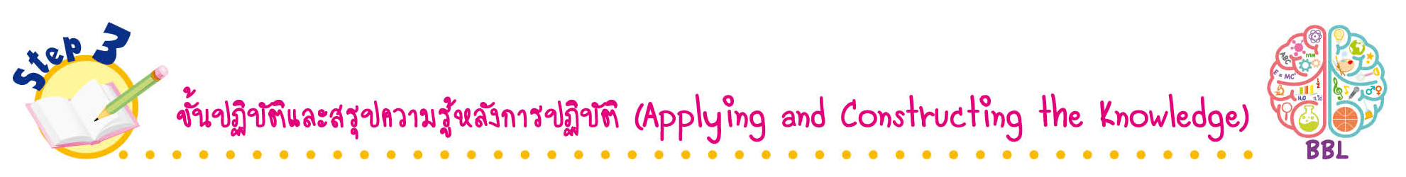
ขั้นปฏิบัติและสรุปความรู้หลังการปฏิบัติ (Applying and Constructing the Knowledge)
• • • • • • • • • • • • • • • • • • • • • • • • • • • • • • • • • • • • •

6. นักเรียนสำรวจบทบาทหน้าที่ และสิทธิของสมาชิกในครอบครัว แล้วบันทึกผลลงใน
แบบบันทึก ดังตัวอย่าง
แบบบันทึกการสำรวจบทบาทหน้าที่ และสิทธิของสมาชิกในครอบครัว
1.บทบาทหน้าที่ และสิทธิของตนเองในครอบครัว
•บทบาทหน้าที่ของตนเองในครอบครัว คือ (ตัวอย่างคำตอบ การเป็นลูกที่ดีของพ่อแม่)
•สิทธิของตนเองในครอบครัว คือ (ตัวอย่างคำตอบ ได้รับการเลี้ยงดูจากครอบครัว)
2.บทบาทหน้าที่ และสิทธิของพ่อแม่ในครอบครัว
•บทบาทหน้าที่ของพ่อแม่ในครอบครัว คือ (ตัวอย่างคำตอบ ดูแลลูก)
•สิทธิของพ่อแม่ในครอบครัว คือ (ตัวอย่างคำตอบ ตัดสินใจเลือกสิ่งที่ดีที่สุดให้กับครอบครัว)


กิจกรรมนี้สร้างเสริมทักษะศตวรรษที่ 21 ด้านความรับผิดชอบในตนเองและต่อสังคม

7. นักเรียนตรวจสอบความถูกต้องและความเรียบร้อยของผลงาน หากพบข้อผิดพลาดปรับปรุงแก้ไขให้ถูกต้อง
8. นักเรียนร่วมกันสรุปสิ่งที่เข้าใจเป็นความรู้ร่วมกัน ดังนี้
การใช้อำนาจตามบทบาทหน้าที่ และสิทธิที่เหมาะสมจะทำให้สมาชิกในครอบครัวอยู่ร่วมกัน
ได้อย่างมีความสุข

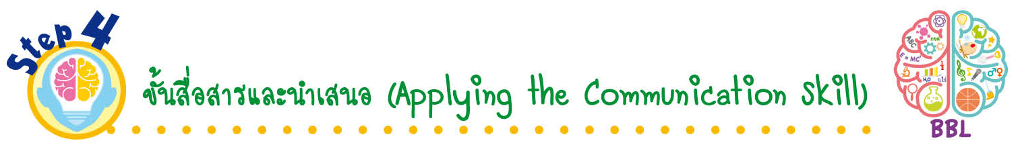
ขั้นสื่อสารและนำเสนอ (Applying the Communication Skill)
• • • • • • • • • • • • • • • • • • • • • • • • • • •

9. นักเรียนนำเสนอผลงานหน้าชั้นเรียน
กิจกรรมนี้สร้างเสริมทักษะศตวรรษที่ 21 ด้านการสื่อสาร

10. นักเรียนร่วมกันอภิปรายสรุปเกี่ยวกับวิธีการทำงานให้เห็นการคิดเชิงระบบและวิธีการทำงาน
ที่มีแบบแผน

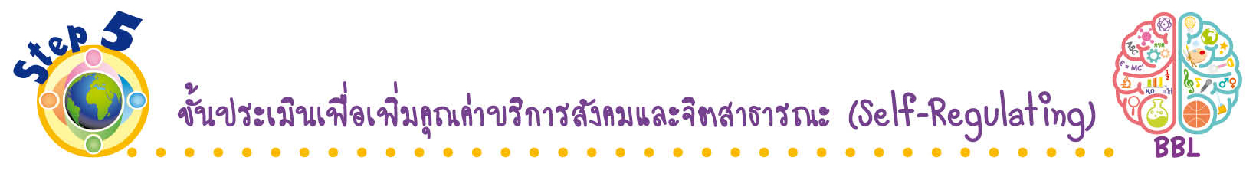
ขั้นประเมินเพื่อเพิ่มคุณค่าบริการสังคมและจิตสาธารณะ (Self-Regulating)
• • • • • • • • • • • • • • • • • • • • • • • • • • • • • • • •

11. นักเรียนนำความรู้ที่ได้เกี่ยวกับการปฏิบัติตนตามบทบาทหน้าที่และสิทธิไปเป็นแนวทาง
การปฏิบัติ เพื่อให้เกิดความสุขต่อตนเอง ครอบครัว สังคม และประเทศชาติ
12. นักเรียนประเมินตนเอง โดยเขียนแสดงความรู้สึกหลังการเรียน ในประเด็นต่อไปนี้
• สิ่งที่นักเรียนได้เรียนรู้ในวันนี้คืออะไร
• นักเรียนมีส่วนร่วมกิจกรรมในกลุ่มมากน้อยเพียงใด
• เพื่อนนักเรียนในกลุ่มมีส่วนร่วมกิจกรรมในกลุ่มมากน้อยเพียงใด
• นักเรียนพอใจกับการเรียนในวันนี้หรือไม่ เพียงใด
• นักเรียนจะนำความรู้ที่ได้นี้ไปใช้ให้เกิดประโยชน์แก่ตนเอง ครอบครัว และสังคมทั่วไป
ได้อย่างไร
จากนั้นแลกเปลี่ยนตรวจสอบขั้นตอนการทำงานทุกขั้นตอนว่าจะเพิ่มคุณค่าไปสู่สังคม
เกิดประโยชน์ต่อสังคมให้มากขึ้นกว่าเดิมในขั้นตอนใดบ้าง สำหรับการทำงานในครั้งต่อไป


สื่อการเรียนรู้/แหล่งการเรียนรู้

1. หนังสือเรียน รายวิชาพื้นฐาน สังคมศึกษา ศาสนา และวัฒนธรรม ชั้นประถมศึกษาปีที่ 1
ของสถาบันพัฒนาคุณภาพวิชาการ (พว.)
2. แถบข้อความเกี่ยวกับบทบาทหน้าที่ของสมาชิกในครอบครัว
3. แหล่งการเรียนรู้ทั้งภายในและภายนอกโรงเรียน


การประเมินการเรียนรู้

1. ประเมินความรู้ เรื่อง การใช้อำนาจตามบทบาทหน้าที่และสิทธิของสมาชิกในครอบครัว (K)
ด้วยแบบทดสอบ
2. ประเมินกระบวนการทำงานกลุ่ม (P) ด้วยแบบประเมิน
3. ประเมินคุณลักษณะอันพึงประสงค์ ด้านมีวินัย ใฝ่เรียนรู้ มีจิตสาธารณะ (A) ด้วยแบบประเมิน


แบบประเมินตามสภาพจริง (Rubrics)

แบบประเมินกระบวนการทำงานกลุ่ม
รายการการประเมิน | ระดับคุณภาพ
รายการการประเมิน | 4 | 3 | 2 | 1
กระบวนการ  ทำงานกลุ่ม | มีการกำหนดบทบาท  สมาชิกชัดเจน  และมีการชี้แจงเป้าหมาย  การทำงาน  มีการปฏิบัติงานร่วมกัน  อย่างร่วมมือร่วมใจ  พร้อมกับการประเมินเป็นระยะ ๆ | มีการกำหนดบทบาท  สมาชิกชัดเจน  มีการชี้แจงเป้าหมาย  อย่างชัดเจนและปฏิบัติงานร่วมกัน  แต่ไม่มีการประเมิน  เป็นระยะ ๆ | มีการกำหนดบทบาท  เฉพาะหัวหน้า  ไม่มีการชี้แจงเป้าหมาย  อย่างชัดเจน  ปฏิบัติงานร่วมกัน  ไม่ครบทุกคน | ไม่มีการกำหนด  บทบาทสมาชิก  และไม่มีการชี้แจงเป้าหมาย สมาชิก  ต่างคนต่างทำงาน

ข้อเสนอแนะของผู้บริหารสถานศึกษา

ลงชื่อ
( )
ตำแหน่ง

บันทึกหลังการสอน

ผลการจัดการเรียนการสอน

ปัญหา/อุปสรรค

แนวทางแก้ไข

ครูผู้สอน
( )
วันที่บันทึก

